|  |  |
| --- | --- |
| Gerb-BMSTU_01 | **Министерство науки и высшего образования Российской Федерации**  **Федеральное государственное бюджетное образовательное учреждение**  **высшего образования**  **«Московский государственный технический университет**  **имени Н.Э. Баумана**  **(национальный исследовательский университет)»**  **(МГТУ им. Н.Э. Баумана)** |

ФАКУЛЬТЕТ \_\_\_\_ИНФОРМАТИКА И СИСТЕМЫ УПРАВЛЕНИЯ\_\_\_\_\_\_\_\_\_\_\_\_\_\_

КАФЕДРА \_\_\_\_\_\_КОМПЬЮТЕРНЫЕ СИСТЕМЫ И СЕТИ\_\_\_\_\_\_\_\_\_\_\_\_\_\_\_\_\_\_\_\_\_\_

НАПРАВЛЕНИЕ ПОДГОТОВКИ **09.04.01 Информатика и вычислительная техника**

МАГИСТЕРСКАЯ ПРОГРАММА **09.04.01/05 Современные интеллектуальные**

**программно-аппаратные комплексы.**

**РАСЧЕТНО-ПОЯСНИТЕЛЬНАЯ ЗАПИСКА**

***К РЕФЕРАТУ***

***НА ТЕМУ:***

***Методы проектирования корпоративных информационных систем***

Студент ИУ6-41М \_\_\_\_\_\_\_\_\_\_\_\_\_\_\_\_\_Е.Ю. Оболенская

(Группа) (Подпись, дата) (И.О.Фамилия)

Руководитель \_\_\_\_\_\_\_\_\_\_\_\_\_\_\_\_\_ Е.Ю. Гаврилова

(Подпись, дата) (И.О.Фамилия)

*2025 г.*

##### **СОДЕРЖАНИЕ**

[ВВЕДЕНИЕ 3](#_Toc194918597)

[1 Анализ стандартов передачи данных 5](#_Toc194918598)

[1.1 Комплекс стандартов CAN 5](#_Toc194918599)

[1.2 Стандарт Profibus 6](#_Toc194918600)

[1.3 Протокол Modbus 7](#_Toc194918601)

[1.4 Промышленный Ethernet 8](#_Toc194918602)

[1.5 Результат анализа протоколов и интерфейсов передачи данных 10](#_Toc194918603)

[2 Анализ требований и принципа работы системы 12](#_Toc194918604)

[3 Выбор микроконтроллера 12](#_Toc194918605)

[4 Выбор аналого-цифровых преобразователей 15](#_Toc194918606)

[ЗАКЛЮЧЕНИЕ 16](#_Toc194918607)

[СПИСОК ИСПОЛЬЗОВАННЫХ ИСТОЧНИКОВ 17](#_Toc194918608)

## ВВЕДЕНИЕ

Интенсивное развитие технологий, появление глобальных систем дистанционного сбора, распределенного хранения, обработки и использования информации, проекты «интернет вещей», «разумная среда» создают технологические возможности реализации принципиально новых технологий обучения, существенно повышающих качество и эффективность систем подготовки. В связи с этим в повседневной деятельности летных станций всё чаще используются авиационные полунатурные стенды. Они способствуют сокращению расходов и экономии ресурсов авиатехники, повышению безопасности полетов путем отработки готовности летчиков к действиям в нештатных ситуациях, усилению контроля над дисциплиной полетов и отработке нового бортового оборудования до его введения в эксплуатацию.

Бурное развитие компьютерных технологий и снижение цен на вычислительную технику позволяют закупать оборудование, создающее сложные текстуры изображений с высокой степенью детализации и частотой обновления 30-60 кадров в секунду, а также отображающее атмосферные явления, такие как туман и изолированные облака. Поддержание работоспособности экспериментальной базы потребовало значительных усилий и в продвижении базисных технологий тренажеростроения — систем, обеспечивающих воздействие на органы чувств летчика по наиболее существенным каналам восприятия. В сумме они создают адекватную картину полета. Все факторы должны быть скоординированы с «движением» самолета или вертолета, отклонениями рычагов управления и нажатием клавиш на пультах. Координирующую функцию выполняет математическая модель динамики полета самолета с системой управления, размещенная в головном компьютере вычислительного комплекса [1].

Для обеспечения постоянного контроля инженеров и специалистов, ответственных за обучение пилотов на тренажерах, была создана интерфейсная машина, которая обеспечивает прозрачный обмен данными между элементами управления тренажером и вычислительным комплексом, а также программное обеспечение, позволяющее отслеживать изменения состояний датчиков и устройств органов управления кабины самолета на экранах оборудования.

Необходимость и актуальность создающейся системы с интерфейсной машиной и программным обеспечением заключается в том, что новая система будет создаваться на базе предприятия, которое разрабатывает самолеты и полунатурные стенды. Это сэкономит время и стоимость летных испытаний, так как зависимость от сторонних предприятий уменьшится. Помимо этого, результаты данной работы облегчат процесс модификации новой создающейся системы, так как вся необходимая документация будет доступна для специалистов предприятия.

## 1 Анализ стандартов передачи данных

Еще в недавнем прошлом большинство сетей были простыми, обычно они связывали одно устройство с другим или несколькими с помощью последовательного подключения. Скорость передачи данных была мала, что ограничивало количество передаваемой информации и не позволяло реализовать соединение в режиме реального времени. С наступлением эпохи стандартных протоколов связи на программном и на физическом уровне коммуникация стала существенно лучше. Сегодня доступно много различных стандартов, из которых пользователь может выбрать нужный с учетом своих предпочтений и требований.

Происходившее в течение последних 15 лет усовершенствование внешних каналов связи различных устройств, к примеру, интерфейса «человек-машина» для контроллеров или устройств ввода/вывода, позволило вывести промышленное производство на более высокий уровень. Колоссальный рост производительности сделал возможными использование сетей для управления в реальном времени, создание связи между контроллером и устройством ввода/вывода посредством внешней шины, которой сейчас отдается предпочтение перед внутренними.

Как только появились ПЛК, инженеры стали искать способы сбора данных из контроллеров, загрузки данных и программ в них без отключения или изменения конструкции на этапе создания на заводе. В зависимости от того, что ожидается от контроллера, специалисты по автоматизации разрабатывают разные способы связи с ним. Это очень активно используется для создания кратковременной коммутации, например для скачивания программ, но с развитием таких коммуникаций они становятся самостоятельными сложными архитектурами.

Наибольшее распространение получили такие стандарты передачи данных, как интерфейсы CAN, Profibus, Modbus, промышленный Ethernet, протокол DCON [2].

## 1.1 Комплекс стандартов CAN

CAN (Controller Area Network - "область, охваченная сетью контроллеров") представляет собой комплекс стандартов для построения распределенных промышленных сетей, который использует последовательную передачу данных в реальном времени с очень высокой степенью надежности и защищенности. Центральное место в CAN занимает протокол канального уровня модели OSI. Первоначально CAN был разработан для автомобильной промышленности, но в настоящее время быстро внедряется в область промышленной автоматизации. Это хорошо продуманный, современный и многообещающий сетевой протокол. В России интерес к CAN за последние годы сильно возрос, однако контроллерного оборудования для CAN в России крайне мало, в десятки или сотни раз меньше, чем для Modbus или Profibus. Среди протоколов прикладного уровня для работы с CAN наибольшее распространение в России получили CANopen и DeviceNet.

CAN охватывает два уровня модели OSI: физический и канальный. Стандарт не предусматривает никакого протокола прикладного (7-го) уровня модели OSI. Поэтому для его воплощения в жизнь различные фирмы разработали несколько таких протоколов: CANopen (организации CiA), SDS (фирмы Honeywell Micro Switch Division), CAN Kingdom (фирмы Kvaser), DeviceNet (фирмы Allen-Bradley, ставший Европейским стандартом в 2002 г.) и ряд других.

CAN характеризуется следующими основными свойствами:

* каждому сообщению (а не устройству) устанавливается свой приоритет;
* гарантированная величина паузы между двумя актами обмена;
* гибкость конфигурирования и возможность модернизации системы;
* широковещательный прием сообщений с синхронизацией времени;
* непротиворечивость данных на уровне всей системы;
* допустимость нескольких ведущих устройств в сети ("многомастерная сеть");
* способность к обнаружению ошибок и сигнализации об их наличии;
* автоматический повтор передачи сообщений, доставленных с ошибкой, сразу, как только сеть станет свободной;
* автоматическое различение сбоев и отказов с возможностью автоматического отключения отказавших модулей.

К недостаткам можно отнести сравнительно высокую стоимость CAN-устройств, отсутствие единого протокола прикладного уровня, а также чрезмерную сложность и запутанность протоколов канального и прикладного уровня, изложенных в стандартах организации CAN in Automation (CiA) [3].

## 1.2 Стандарт Profibus

Profibus имеет три модификации: Profibus DP, Profibus FMS и Profibus PA.

Profibus DP (Profibus for Decentralized Peripherals - "Profibus для децентрализованной периферии") использует уровни 1 и 2 модели OSI, а также пользовательский интерфейс, который в модель OSI не входит. Непосредственный доступ из пользовательского приложения к канальному уровню осуществляется с помощью DDLM (Direct Data Link Mapper - "прямой преобразователь для канального уровня"). Пользовательский интерфейс обеспечивает функции, необходимые для связи с устройствами ввода-вывода и контроллерами. Profibus DP в отличие от FMS и PA построен таким образом, чтобы обеспечить наиболее быстрый обмен данными с устройствами, подключенными к сети.

Profibus FMS (Profibus с FMS протоколом) использует уровень 7 модели OSI и применяется для обмена данными с контроллерами и компьютерами на регистровом уровне. Profibus FMS предоставляет большую гибкость при передаче больших объемов данных, но проигрывает протоколу DP в популярности вследствие своей сложности.

Profibus FMS и DP используют один и тот же физический уровень, основанный на интерфейсе RS-485 и могут работать в общей сети.

Profibus PA (Profibus for Process Automation - "для автоматизации технологических процессов") использует физический уровень на основе стандарта IEC 1158-2, который обеспечивает питание сетевых устройств через шину и не совместим с RS-485. Особенностью Profibus PA является возможность работы во взрывоопасной зоне.

В последние годы появился стандарт PROFInet, который основан на Industrial Ethernet и технологиях COM, DCOM. Он легко обеспечивает связь промышленной сети Profibus с офисной сетью Ethernet.

Profibus является многомастерной сетью (с несколькими ведущими устройствами). В качестве ведомых устройств выступают обычно устройства ввода-вывода, клапаны, измерительные преобразователи. Они не могут самостоятельно получить доступ к шине и только отвечают на запросы ведущего устройства [3].

## 1.3 Протокол Modbus

Протокол Modbus и сеть Modbus [Modbus - Modicon] являются самыми распространенными в мире. Несмотря на свой возраст (стандартом де-факто Modbus стал еще в 1979 году), Modbus не только не устарел, но, наоборот, существенно возросло количество новых разработок и объем организационной поддержки этого протокола.

Одним из преимуществ Modbus является отсутствие необходимости в специальных интерфейсных контроллерах (Profibus и CAN требуют для своей реализации заказные микросхемы), простота программной реализации и элегантность принципов функционирования. Все это снижает затраты на освоение стандарта как системными интеграторами, так и разработчиками контроллерного оборудования. Высокая степень открытости протокола обеспечивается также полностью бесплатными текстами стандартов.

В России Modbus по распространенности конкурирует только с Profibus. Популярность протокола в настоящее время объясняется, прежде всего, совместимостью с большим количеством оборудования, которое имеет протокол Modbus. Кроме того, Modbus имеет высокую достоверность передачи данных, связанную с применением надежного метода контроля ошибок. Modbus позволяет унифицировать команды обмена благодаря стандартизации номеров (адресов) регистров и функций их чтения-записи.

Основным недостатком Modbus является сетевой обмен по типу "ведущий/ведомый", что не позволяет ведомым устройствам передавать данные по мере их появления и поэтому требует интенсивного опроса ведомых устройств ведущим.

Разновидностями Modbus являются протоколы Modbus Plus [Modicon] - многомастерный протокол с кольцевой передачей маркера и Modbus TCP [Modbus], рассчитанный на использование в сетях Ethernet и интернет.

Протокол Modbus имеет два режима передачи: RTU (Remote Terminal Unit – «удаленное терминальное устройство») и ASCII. Стандарт предусматривает, что режим RTU в протоколе Modbus должен присутствовать обязательно, а режим ASCII является опционным. Пользователь может выбирать любой из них, но все модули, включенные в сеть Modbus, должны иметь один и тот же режим передачи.

Рассмотрим только протокол Modbus RTU, поскольку Modbus ASCII в России практически не используется. Отметим, что Modbus ASCII нельзя путать с частно-фирменным протоколом DCON, который используется в модулях фирм Advantech и ICP DAS и не соответствует стандарту Modbus.

Стандарт Modbus предусматривает применение физического интерфейса RS-485, RS-422 или RS-232. Наиболее распространенным для организации промышленной сети является 2-проводной интерфейс RS-485. Для соединений точка-точка может быть использован интерфейс RS-232 или RS-422.

В стандарте Modbus имеются обязательные требования, рекомендуемые и опционные. Существует три степени соответствия стандарту: «полностью соответствует» - когда протокол соответствует всем обязательным и всем рекомендуемым требованиям, «условно соответствует» - когда протокол соответствует только обязательным требованиям и не соответствует рекомендуемым, и «не соответствует» [3].

## 1.4 Промышленный Ethernet

Ethernet появился более 30 лет назад. В настоящее время под Ethernet понимают семейство продуктов для локальных сетей, которые соответствуют стандарту IEEE 802.3. Промышленному применению стандарта долгое время мешал метод случайного доступа к сети, не гарантировавший доставку сообщения в короткое и заранее известное время. Однако это проблема была решена применением коммутаторов (см. ниже). Доля Ethernet среди установленных промышленных сетей в 2000 году составляла 11%, в 2005 г. - уже 23% [Xi]. В настоящее время (с 2004 по 2009 год) рынок промышленного Ethernet растет со скоростью 51% в год, он стал промышленным стандартом и имеется большой выбор оборудования, удовлетворяющего промышленным требованиям. Недостатком промышленного Ethernet является относительно высокая цена: Ethernet модули ввода-вывода в среднем в 2 раза дороже аналогичных Modbus-устройств.

Внедрению Ethernet в промышленность способствовали следующие его качества:

* высокая скорость передачи (до 10 Гбит/с) и соответствие требованиям жесткого реального времени при высоком быстродействии (например, при управлении движением);
* простота интеграции с Internet и Intranet, в том числе по протоколам прикладного уровня SNMP (Simple Network Management Protocol), FTP, MIME (Multipurpose Internet Mail Extensions), HTTP;
* простота интеграции с офисными сетями;
* наличие большого числа специалистов по обслуживанию Ethernet;
* по-настоящему открытые решения;
* возможность организации многомастерных сетей;
* неограниченные возможности по организации сетей самых разнообразных топологий;
* широкое применение в офисных сетях, что обеспечило экономическую эффективность технической поддержки стандарта со стороны международных организаций по стандартизации;
* появление недорогих коммутаторов, решивших проблему недетерминированности Ethernet.

Существуют 4 стандартные скорости передачи данных в сетях Ethernet по оптоволоконному кабелю и витой паре проводов: 10 Мбит/с, 100 Мбит/с, 1 Гбит/с и 10 Гбит/с. Ethernet имеет несколько модификаций, структура наименований которых имеет следующий вид: <скорость передачи>Base<дополнительные обозначения>.

В промышленной автоматизации наибольшее распространение получили стандарты 10Base‑T и 100Base‑TX, а также 100Base‑FX.

При использовании стандартного Ethernet время реакции сети часто превышает 100 мс. В локальных сегментах сети с малым количеством устройств оно снижается до 20 мс при использовании протокола TCP и до 10 мс - для UDP. Использование прямой MAC - адресации в локальных сегментах сети может уменьшить время реакции до 1 мс [Fourteen]. Однако это время в Ethernet является случайной величиной. Поэтому основным отличием промышленного Ethernet от офисного является наличие коммутаторов, которые превращают Ethernet в сеть с детерминированным поведением.

Для промышленных применений не годятся кабели и разъемы, используемые в офисных сетях. Поэтому ряд производителей представляют на рынке разъемы RJ-45 со степенью защиты IP67 от воздействий окружающей среды.

Надежность промышленного Ethernet обеспечивается резервированием кабельных линий и сетевых карт, а также специальным программным обеспечением для резервирования.

Для повышения степени защиты системы управления от несанкционированного доступа магистральную сеть Industrial Ethernet отделяют от офисной брандмауэром.

Отличительными признаками промышленного Ethernet являются:

* отсутствие коллизий и детерминированность поведения благодаря применению коммутаторов;
* индустриальные климатические условия;
* устойчивость к вибрациям;
* отсутствие вентиляторов в оборудовании;
* повышенные требования к электромагнитной совместимости;
* компактность, крепление на ДИН-рейку;
* удобное подключение кабелей;
* диагностическая индикация на панели прибора;
* электропитание от источника напряжения в диапазоне от 10 до 30 В;
* возможность резервирования;
* разъемы и оборудование со степенью защиты до IP67;
* защита от электростатических зарядов, электромагнитных импульсов, от превышения напряжения питания;
* полнодуплексная передача [4].
* Недостатком Ethernet является значительный уровень "накладных расходов" в протоколах TCP/IP, которые рассчитаны на пересылку данных больших объемов. Если же устройство пересылает всего 8 байт, что типично для АСУ ТП, то полезная информация в протоколе составляет всего 11%, поскольку каждый пакет TCP/IP содержится 68 байт служебной информации. Однако это часто можно скомпенсировать большой пропускной способностью сети [3].

## 1.5 Результат анализа протоколов и интерфейсов передачи данных

В результате анализа было выявлено, что доля Ethernet среди установленных промышленных сетей в 2000 году составляла 11%, в 2005 г. - уже 23%. В настоящее время рынок промышленного Ethernet растет со скоростью 51% в год, он стал промышленным стандартом, и имеется большой выбор оборудования, удовлетворяющего промышленным требованиям [2]. Наиболее простым и наиболее распространенным в мире и России сетевым протоколом является Modbus, популярность которого объясняется простотой как для разработчиков, так и потребителей, а также низкой стоимостью реализации. Наиболее продуманным, универсальным и многообещающим протоколом является CAN, однако высокая стоимость и сложность мешают его быстрому распространению. Очень эффективным и широко применяемым протоколом является Profibus, однако его распространенность объясняется, в первую очередь, мощным брендом "Siemens"[3]. На таблице 1 представлено сравнение протоколов и интерфейсов передачи данных.

Таблица 1 – Сравнение протоколов и интерфейсов передачи данных

|  |  |  |  |  |
| --- | --- | --- | --- | --- |
| Характеристики | Ethernet | Modbus | CAN | Profibus |
| Сложность | Низкая | Низкая | Высокая | Средняя |
| Стоимость | Низкая | Низкая | Высокая | Средняя |
| Распространенность | Крайне  высокая | Средняя | Низкая | Высокая |

На рисунке 1 представлена диаграмма распространенности различных протоколов обмена [5].

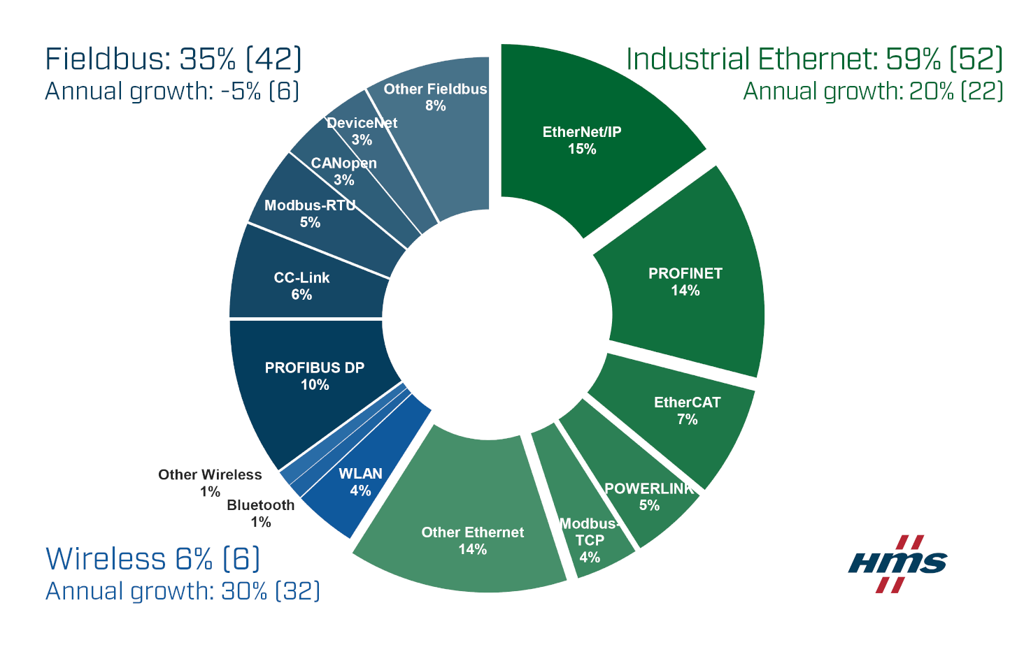

Рисунок 1 – Диаграмма распространенности различных протоколов обмена

Как видно из диаграммы, наиболее распространены такие технологии как Ethernet/IP и Profibus DP, а также, как видно из таблицы, можно сделать вывод, что по стоимости и простоте взаимодействия с протоколом выигрывает в характеристиках протокол Ethernet. Рассмотрим далее сравнение сетевых протоколов физического и канального уровней, чтобы убедиться в сделанном выборе.

## 2 Анализ требований и принципа работы системы

Сигналы с датчиков кабины самолета передаются в устройство сопряжения, где обрабатываются, а также вырабатываются иные необходимые сигналы, в последствии передаются в вычислительный комплекс, где также происходит их обработка, и подаются уже обработанные в кабину маневренного самолёта или подаются сигналы непосредственно с устройства сопряжения в кабину маневренного самолета.

На универсальном будет располагаться МК и необходимая обвязка для него, в том числе Ethernet, USB разных типов и разъем для программатора.

Исходя из требований, изложенных в ТЗ, можно сделать вывод, что задачей работы устройства является выполнение следующих шагов:

1) Прием до 16 аналоговых сигналов, преобразование их в цифровой вид и выдачу в ВК через сеть Ethernet;

2) Выработка ШИМ-сигналов +3,3 В, +5 В и +12 В;

3) Выработка опорного напряжения +9 В.

Разработанная структурная схема представлена на рисунке 2.

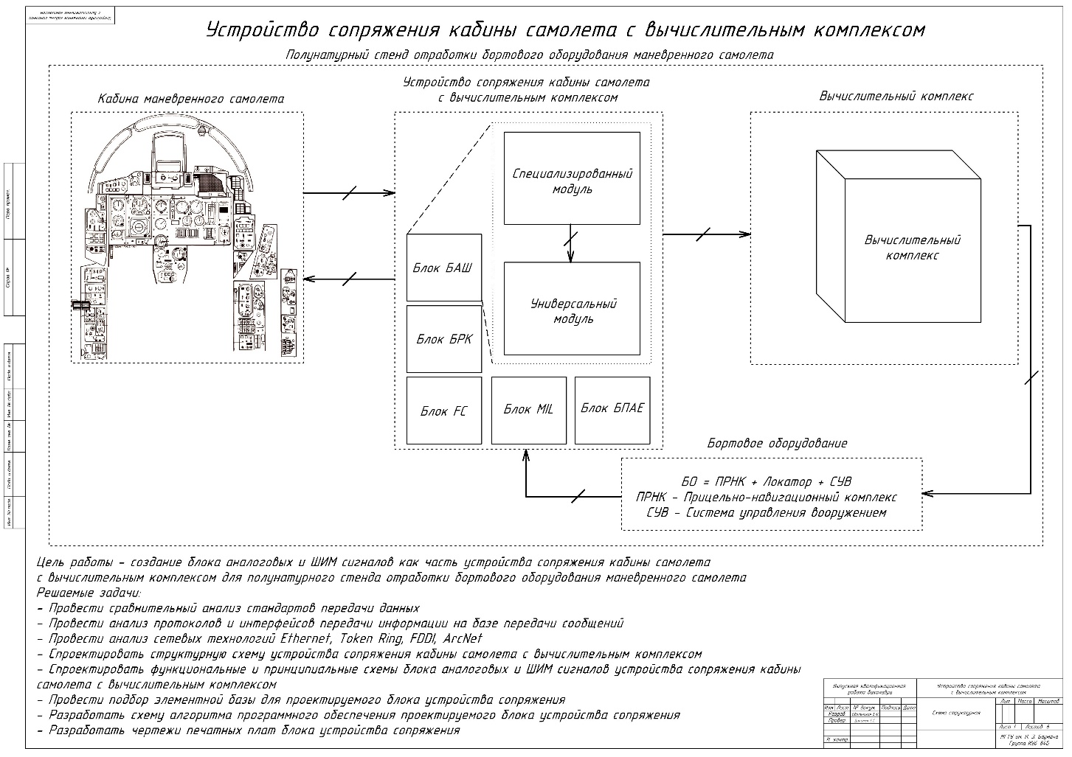

Рисунок 2 – Структурная схема системы

## 3 Выбор микроконтроллера

Микроконтроллер STM32 – популярная и очень востребованная платформа, позволяющая создавать профессиональные решения для автоматизации в самых различных областях.

STM32 – это платформа, в основе которой лежат микроконтроллеры STMicroelectronics на базе ARM процессора, различные модули и периферия, а также программные решения (IDE) для работы с железом. Решения на базе stm активно используются благодаря производительности микроконтроллера, его удачной архитектуре, малом энергопотреблении, небольшой цене. В настоящее время STM32 состоит уже из нескольких линеек для самых разных предназначений.

Основные преимущества:

* Низкая стоимость;
* Удобство использования;
* Большой выбор сред разработки;
* Чипы взаимозаменяемы – если не хватает ресурсов одного микроконтроллера, его можно заменить на более мощной, не меняя самой схемы и платы;
* Высокая производительность;
* Удобная отладка микроконтроллера.

Недостатки:

* Высокий порог вхождения;
* На данный момент не так много литературы по STM32;
* Большинство созданных библиотек уже устарели, проще создавать свои собственные.

По техническим характеристикам Ардуино проигрывает STM32. Тактовая частота микроконтроллеров Ардуино ниже – 16 МГц против 72 МГц STM32. Количество выводов GRIO у STM32 больше. Объем памяти у STM32 также выше. Нельзя не отметить pin-to-pin совместимость STM32 – для замены одного изделия на другое не нужно менять плату. Но полностью заменить ардуино конкуренты не могут. В первую очередь это связано с высоким порогом вхождения – для работы с STM32 нужно иметь базис. Платы Ардуино более распространены, и, если у пользователя возникает проблема, найти решение можно на форумах. Также для Ардуино созданы различные шилды и модули, расширяющие функционал. Несмотря на преимущества, по соотношению цена/качество выигрывает STM32.

Семейство микроконтроллеров STM32 отличается от своих конкурентов отличным поведением при температурах от -40С до +80 С. Высокая производительность не уменьшается, в отличие от Ардуино. Также можно найти изделия, работающие при температурах до 105С.

В связи с большим количеством преимуществ, описанных выше, а также из-за необходимых и высоких требований к МК, следует выбирать микроконтроллер из семейства STM32.

После анализа требований и перебора большого количества различных вариантов выбор пал на STM32F207ZGT6U. 32-битный микроконтроллер STM32F207ZGT6U является продолжением популярной линейки микроконтроллеров серии STM32, выполненных на чипе ARM Cortex-M3. Кристалл процессора производится по тонкому техпроцессу (90 нм). В модели реализована инновационная фирменная технология от STMicroelectronics – ускоритель памяти. Данная технология, именуемая ART Accelerator, позволяет минимизировать временные задержки при обращениях к памяти, при этом чип работает с памятью на максимальных частотах с самой высокой на сегодняшний день производительностью среди решений на ARM Cortex-M3. Особенности: Энергопотребление 188мкА/МГц Модуль Ethernet MAC 10/100 поддерживает IEEE1588 PTP на аппаратном уровне Поддерживается виды аппаратного шифрования – AES 128/192/256, HASH (SHA-1, MD5). В таблице 4 приведены общие сведения о данном МК.

Таблица 2 – Общие сведения о МК STM32F207ZGT6U

|  |  |
| --- | --- |
| Серия | STM32 |
| Чип процессора | ARM Cortex-M3 |
| Разрядность процессора | 32-разрядная |
| Частота процессора | 120MHz |
| Интерфейс подключения | CAN, Ethernet, I ² C, IrDA, LIN, MMC, SPI, UART / USART, USB OTG |
| Периферия | Brown-из Detect / Reset, DMA, I ² S, ЖК, POR, PWM, WDT |
| Количество точек ввода / вывода | 114 |
| Размер памяти программ | 1 Мб (1M х 8) |
| Тип памяти программ | FLASH |
| Размер EEPROM | - |
| Размер оперативной памяти | 132K х 8 |
| Напряжение питания (Vcc / Vdd) | 1,8 В ~ 3,6 В |
| Преобразователи данных | / D 24x12b; D / 2x12b |
| Тип осциллятора | Внутренний |
| Рабочая температура | -40 ° C ~ 85 ° C |

Семейство STM32F205xx и STM32F207xx основано на высокопроизводительном ARM 32-разрядном RISC-ядро Cortex-M3, работающим на частоте до 120 МГц. Семейство включает в себя высокоскоростную встроенную память (флэш-память объемом до 1 Мбайт, до 128 Кбайт системной SRAM), до 4 Кбайт резервной SRAM и широкий спектр расширенных функций ввода-вывода и периферийных устройств, подключенных к двум шинам APB, двум шинам AHB и 32-разрядной матрице с несколькими шинами AHB [6].

## 4 Выбор аналого-цифровых преобразователей

АЦП может быть основан на различных архитектурах, однако в промышленных применениях широкое распространение получили следующие типы преобразователей: сигма-дельта АЦП, АЦП последовательного приближения и конвейерные АЦП.

Сигма-дельта АЦП являются современной альтернативой АЦП интегрирующего типа, от которых они изначально унаследовали отличную стойкость к низкочастотному электрическому шуму, что очень важно для разрабатываемой системы. Однако свойственное многим сигма-дельта АЦП невысокое быстродействие, которое в принципе допустимо в данной работе, с запасом компенсируется высокой разрешающей способностью и высокой линейностью передаточной характеристики.

АЦП многотактного интегрирования имеют ряд недостатков. Во-первых, нелинейность переходной статической характеристики операционного усилителя, на котором выполняют интегратор, заметным образом сказывается на интегральной нелинейности характеристики преобразования АЦП высокого разрешения. Для уменьшения влияния этого фактора АЦП изготавливают многотактными. Например, 13-разрядный AD7550 выполняет преобразование в четыре такта. Другим недостатком этих АЦП является то обстоятельство, что интегрирование входного сигнала занимает в цикле преобразования только приблизительно третью часть. Две трети цикла преобразователь не принимает входной сигнал. Это ухудшает помехоподавляющие свойства интегрирующего АЦП. В-третьих, АЦП многотактного интегрирования должен быть снабжен довольно большим количеством внешних резисторов и конденсаторов с высококачественным диэлектриком, что значительно увеличивает место, занимаемое преобразователем на плате и, как следствие, усиливает влияние помех.

Эти недостатки во многом устранены в конструкции сигма-дельта АЦП (в ранней литературе эти преобразователи назывались АЦП с уравновешиванием или балансом зарядов). Своим названием эти преобразователи обязаны наличием в них двух блоков: сумматора (обозначение операции - Σ) и интегратора (обозначение операции - Δ). Один из принципов, заложенных в такого рода преобразователях, позволяющий уменьшить погрешность, вносимую шумами, а следовательно, увеличить разрешающую способность — это усреднение результатов измерения на большом интервале времени.

После всего вышесказанного останавливаем свой выбор на AD7190BRUZ-REEL. AD7190 - это малошумящий, полностью аналоговый интерфейс для высокоточных измерений. Он содержит малошумящий 24-разрядный сигма-дельта (∑-Δ) аналого-цифровой преобразователь (АЦП).

## ЗАКЛЮЧЕНИЕ

В ходе выполнения выпускной квалификационной работы, в соответствии с техническим заданием, были проанализированы популярные стандарты передачи данных, информационные протоколы аналоги, на основе чего был выбран такой протокол передачи информации как Ethernet, был выбран микроконтроллер семейства STM32 на основе сравнительного анализа нескольких семейств микроконтроллеров, а также в работе был использован сигма-дельта АЦП после выявления преимуществ и недостатков в сравнении с другими типами АЦП.

## СПИСОК ИСПОЛЬЗОВАННЫХ ИСТОЧНИКОВ

1 Шматовский В. И. Устройство сопряжения объектов для авиационного тренажера // Молодой ученый. — 2016. — № 13 (117). — С. 288-292 - URL: https://moluch.ru/archive/117/32507/ (дата обращения 18.12.2024)

2 Промышленные шины и сетевые стандарты - URL: https://ru.readkong.com/page/promyshlennye-shiny-i-setevye-standarty-1240723 (дата обращения дата обращения: 22.12.2024)

3 Энциклопедия АСУ ТП - URL: https://www.reallab.ru/bookasutp/2-promishlennie-seti-i-interfeisi/2-13-zaklyuchenie/ (дата обращения 24.12.2024)

4 Преимущества и недостатки Ethernet - URL: https:// www.geeksforgeeks.org/advantages-and-disadvantages-of-ethernet/ (дата обращения 24.12.2022)

5 Industrial network market shares 2019 according to HMS - URL: https://www.hms-networks.com/news-and-insights/2019/05/07/industrial-network-market-shares-2019-according-to-hms (дата обращения 17.02.2025)

6 Datasheet - STM32F205xx STM32F207xx – URL: https://www.st.com/ resource/en/datasheet/cd00237391.pdf (дата обращения 05.03.2025)